

Nota de prensa

Liebherr-France SAS: Christophe Sánchez sustituye a Martin Schickel como director general

⸺

* Christophe Sánchez ha sido nombrado nuevo director general de Liebherr-France SAS
* Para su predecesor, Martin Schickel, termina una era en Liebherr
* Liebherr-France SAS en Colmar (Francia): una fábrica en plena expansión

Es el fin de una era, tanto para la dirección general de Liebherr-France SAS como para todo el grupo Liebherr. Tras más de 44 años en la empresa, Martin Schickel se jubila, cediendo las riendas a la persona que, en junio de 2020, ya le relevó en su cargo como director general de Liebherr-Location-France SAS: Christophe Sánchez.

Colmar (Francia), 2 de noviembre de 2021: Liebherr-France SAS tiene un nuevo director comercial desde el 1 de noviembre de 2021. Christophe Sánchez releva a Martin Schickel al frente de la histórica fábrica de Liebherr en Francia. Liebherr-France SAS, que fue fundada hace 60 años y es responsable, entre otras cosas, del desarrollo y la fabricación de las excavadoras sobre cadenas del grupo en Colmar.

Christophe Sánchez toma la delantera

Christophe Sánchez se incorporó a Liebherr-France SAS en 2002 como responsable de exportación para Italia, España y Norteamérica. En 2007, pasó a ser director de ventas de las excavadoras industriales y eléctricas fabricadas en la fábrica de Colmar. De 2012 a 2020, fue director general de Liebherr EMtec Italia SpA, que se encarga de la comercialización y servicio postventa de la maquinaria de construcción Liebherr en el mercado italiano. El 1 de junio de 2020, relevó a Martin Schickel en la dirección de Liebherr-Location France SAS y desde el 1 de noviembre de 2021, también es director general de Liebherr-France SAS.

Liebherr-France SAS: una fábrica histórica en plena expansión

Cuando Hans Liebherr, el fundador del grupo Liebherr, decidió hace 60 años construir una nueva planta de producción de excavadoras sobre cadenas, eligió Colmar por varias razones: Por un lado, porque la ciudad de Colmar ya era, en aquella época, un hub europeo de numerosas e importantes rutas de transporte. En segundo lugar, porque un centro de producción en Francia facilitaría la integración en el mercado económico francés.

La fábrica, construida en 1961 en el área industrial de la ciudad alsaciana, inicialmente estaba formada por una nave de producción y un edificio de administración y servicios. El rápido desarrollo de la empresa permitió una posterior ampliación de las instalaciones. En la actualidad, hay nueve edificios con una superficie construida de 148.000 m² en un área total de 34,5 ha.

La gama de productos actual de Liebherr-France SAS incluye cerca de 30 modelos de excavadoras sobre cadenas, desde la R 914 Compact hasta la R 980 SME, para ser usadas en aplicaciones de movimiento de tierras y canteras; excavadoras eléctricas y una gama específica de equipos para trabajos concretos, como la demolición, el transporte de materiales y las aplicaciones en puentes o túneles. Las excavadoras sobre cadenas, con un peso operativo de 14 a 100 toneladas, están equipadas con motores Liebherr con una potencia de 90 a 420 kW. En 2022, la producción contará con 2.150 máquinas, como resultado de las continuas inversiones y, por lo tanto, del desarrollo permanente que garantizan la presencia del grupo empresarial en el panorama industrial europeo, francés y alsaciano.

Martin Schickel: parte de Liebherr desde 1977

Martin Schickel, hasta ahora director general de Liebherr-France SAS, se jubila tras 50 años en activo y más de 44 años en el grupo empresarial. Martin Schickel ha trabajado en Liebherr desde 1977, donde empezó en el área de control de calidad de Liebherr-France SAS en Colmar. En 1988, se incorporó al departamento de ventas, el cual dirigió a partir de 1995. En 2001, fue nombrado director general adjunto de Liebherr-Location France SAS, con sede en Niederhergheim (Francia), siendo responsable del alquiler de maquinaria de construcción en Francia y desde 2006 fue director general de la misma empresa. En este puesto, también fue responsable de Liebherr Mietpartner en Alemania desde 2010 y de Liebherr Rental Limited U.K. desde 2012. El 1 de junio de 2015, asumió la dirección comercial de Liebherr-France SAS.

Martin Schickel deja su puesto después de que Liebherr-France SAS haya alcanzado la cifra récord de máquinas producidas en un año, con 2.000 unidades. Con una producción de 2.150 máquinas para el próximo año, Martin Schickel ha sentado las bases de un futuro seguro y sostenible.

Acerca del grupo empresarial Liebherr

El grupo Liebherr es una empresa tecnológica familiar con una gama de productos muy diversificada. La empresa es uno de los mayores fabricantes de maquinaria de construcción del mundo. También ofrece productos y servicios de alta calidad y orientados al beneficio en muchas otras áreas. El grupo empresarial comprende, a día de hoy, más de 140 sociedades en todos los continentes. En 2020, el grupo empleó a unas 48 000 personas y generó unas ventas totales consolidadas de más de 10,3 millones de euros. Liebherr fue fundada en 1949 en Kirchdorf an der Iller, en el sur de Alemania. Desde entonces, sus empleados aspiran a convencer a sus clientes con soluciones sofisticadas y contribuir al progreso tecnológico.

Fotografías:

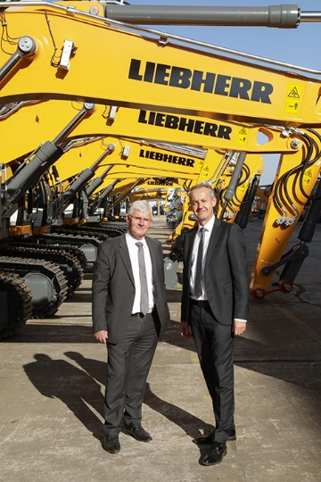

liebherr-france-sas-new-managing-director.jpg  
Christophe Sánchez (derecha) releva a Martin Schickel (izquierda) al frente de la histórica fábrica de Liebherr en Francia.

Persona de contacto

Alban Villaumé

Director de MarketingTeléfono: +33 89 21 36 09Correo electrónico: alban.villaumé@liebherr.com

Editado por

Liebherr-France SAS  
Colmar, Francia  
www.liebherr.com